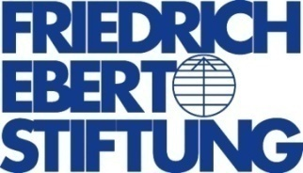
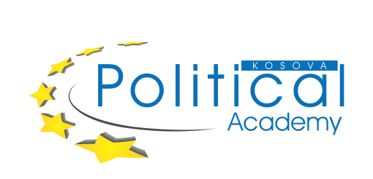
Poziv na prijave
za
Politička akademija Friedrich-Ebert-Stiftung 2022

Politička akademija Friedrich-Ebert-Stiftung (FES) kombinuje političko obrazovanje i praktičnu obuku u nizu disciplina. Njen cilj je obrazovanje i osposobljavanje pojedinaca kroz progresivne ideje i progresivne vizije zasnovane na vrednostima, kao što su: sloboda, socijalna pravda i solidarnost, jednakost i anti-diskriminacija. Program, koji je dizajniran da pruža teorijsko znanje i praktične veštine ima za cilj da aktivnim mladim ljudima, mudri i vizionari, omogući unapređivanje njihovog znanja i sticanje novih veština, kako bi se aktivno bavili socijalnim i političkim pitanjima koja su briga čitavog društva na Kosovu.
Stoga Friedrich-Ebert-Stiftung organizuje akademiju u periodu od 20.05.2022 do 27.05.2022 (osmodnevni seminar za obuku). U skladu sa odlukom vlade o ograničenjima usled pandemije Sars CoV-2, datumi akademija se mogu promeniti.

Uslovi i kriterijumi učešća

Poziv za aplikaciju upućen je:

- Svakom građaninu Kosova starosti između 20 i 35 godina, koji studira ili je aktivan u javnom životu na Kosovu (sektor NVO-a, privatni sektor, itd.)
- Svakoj osobi identifikovanoj sa gore navedenim vrednostima, kao što su: sloboda, socijalna pravda i solidarnost, jednakost i anti-diskriminacija.
- Svakoj osobi politički ili društveno angažovanoj ili koja namerava postati aktivna u društvenom i političkom životu u budućnosti.
- Svakoj osobi sa osnovnim znanjem o društvenim i političkim naukama.
- Svakoj osobi sa dobrim poznavanjem engleskog jezika (govorni i pisani).

Dokumenti za aplikaciju:
- CV sa kontaktnim informacijama (na engleskom jeziku)
- Motivaciono pismo (na engleskom jeziku, maksimalno 1 strana, A4 format, font Times Nev Roman 12, razmak 1.5)

Izbor kandidata
Ohrabruju se da apliciraju kandidati žene i muškarci, kao i kandidati iz različitih etničkih i verskih zajednica! Proces selekcije sastoji se od dveju faza. Tokom prve faze, kandidati će biti pred-selektirani na osnovu njihovih ličnih postignuća (uključujući akademsko obrazovanje, neformalno obrazovanje, radno iskustvo i rad kao pripravnik/ca), koja bi trebalo da budu uključena u CV i pisanju eseja.
Kvalifikovani kandidati biće pozvani na intervju koji će se održati negde u marta. Intervjui će se održati na engleskom jeziku. Nakon završetka svih programskih modula i nakon završetka faze evaluacije, učesnici će dobiti sertifikat o uspešnom završetku ovog programa.

Rok za aplikaciju

Aplikacije moraju se dostaviti najkasnije do 04.03.2022. (5:00 m.d.) putem e-maila: egzon.osmanaj@fes-kosovo.org

